***Appelcake*** bakvorm van SOLO

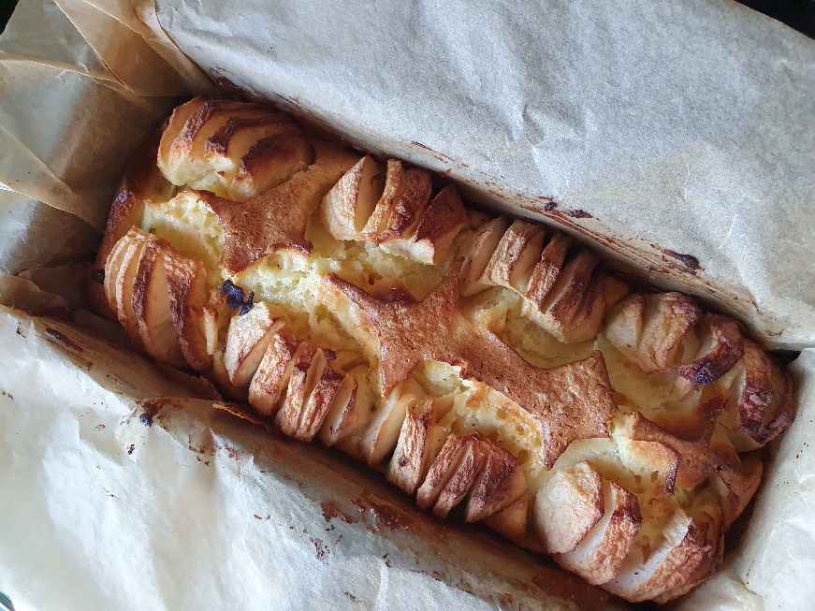

200 gr suiker of Zusto

4 eieren

1 zakje bakpoeder

220 gr boter

250 gr bloem

4 kleine appeltjes



Oven voorverwarmen 180° en bakvorm in boteren.

Doe 200 gr suiker met 4 eieren in de mengbeker en stel in op : ***20sec./snelheid 6***

Voeg toe : 1 zakje bakpoeder, 220 gr boter, 250 gr bloem, evt. tubeke citroen, amandel, rum en meng verder ***30 sec./snelheid6***

Verspreid het deeg in de bakvorm en bedekken met de halve appeltjes ( appeltjes die geschild zijn, in 2 gesneden, klokhuis verwijderd, en ingesneden zijn )

***40 min. bakken in de oven***. Checken met een satéstok of breinaald voor de gaarheid. Evt.nog 10 minuutjes verder bakken. Laten afkoelen vooraleer te proeven !!!!

**Chris Simoens-Van Gompel *advisor – demo – workshop Thermomix***

**

0476 39 91 83 chriskookt simoens.chris@skynet.be [www.chriskookt.be](http://www.chriskookt.be)